06.09.2024 |  | № 0063/01-07
Об утверждении предмета охраны объекта культурного наследия
регионального значения «2-х этажный жилой дом. Эркер над входом», начало ХХ в.,
по адресу: Томская область, г. Томск, ул. Дзержинского, 18

В соответствии со статьями 9.2, 33 Федерального закона от 25.06.2002 № 73-ФЗ «Об объектах культурного наследия (памятниках истории и культуры) народов Российской Федерации», статьей 5 Закона Томской области от 06.09.2016 № 98-ОЗ «Об объектах культурного наследия (памятниках истории и культуры) Томской области», приказом Министерства культуры Российской Федерации от 13.01.2016 № 28 «Об утверждении Порядка определения предмета охраны объекта культурного наследия, включенного в единый государственный реестр объектов культурного наследия (памятников истории и культуры) народов Российской Федерации в соответствии со статьей 64 Федерального закона от 25 июня 2002 г. № 73-ФЗ «Об объектах культурного наследия (памятниках истории и культуры) народов Российской Федерации»; подпунктом г) пункта 8) части 9 главы 2 Положения о Комитете по охране объектов культурного наследия Томской области, утвержденного постановлением Губернатора Томской области от 29.04.2016 № 37,
ПРИКАЗЫВАЮ:
- Утвердить предмет охраны объекта культурного наследия регионального значения «2-х этажный жилой дом. Эркер над входом», начало ХХ в., по адресу: Томская область, г.Томск, ул. Дзержинского,18, согласно приложению к настоящему приказу.
- Контроль за исполнением настоящего приказа возложить на председателя Комитета по охране объектов культурного наследия Томской области.

Председатель комитета |  | Е.В. Перетягина

Приложение
к приказу Комитета по охране объектов культурного наследия Томской области
от 06.09.2024 № 0063/01-07

Предмет охраны объекта культурного наследия регионального значения
«2-х этажный жилой дом. Эркер над входом», начало ХХ в., по адресу: Томская область, г. Томск, ул. Дзержинского, 18

- Градостроительные характеристики:
  - Расположение здания в строчке застройки квартала, главным западным фасадом по красной линии улицы Дзержинского. Формирует строчку застройки улицы, находится в зоне расположения объектов культурного наследия регионального значения.
  - Здание является частью исторической усадьбы начала ХХ в., главный дом в структуре домовладения.
  - Габаритные размеры здания и его силуэт, акцентированный по центральной оси главного фасада: эркером, треугольным щипцом и четырехгранной башней.
  - Секторы и направления видовых раскрытий здания при его восприятии с ул. Дзержинского, с дворовой территории усадьбы и с территории смежных усадеб.
- Объемно-пространственная композиция здания на дату строительства нач. XX в. Дом двухэтажный деревянный на кирпичном цоколе с подвалом под частью здания. Форма плана основного объема прямоугольная усложнена верандой-эркером по западному фасаду и ризалитом – по восточному фасаду. Высотные отметки по венчающему карнизу основного объема здания и веранды-эркера.
- Крыша на дату сохранившихся элементов, ее конфигурация (над основным объемом вальмовая, над ризалитом – двухскатная), габаритные размеры и высотные отметки по коньку всех объемов. Историческая форма крыши веранды-эркера. Четырехгранная пирамидальная башня, расположенная со стороны главного фасада, ее габаритные размеры и исторический вид. Характер кровельного покрытия листовой металл с фальцовкой и окраской. Два слуховых окна с прямоугольным проемом, двухскатной крышей с треугольным фронтоном и профильным карнизом, расположенные со стороны восточного фасада. Слуховое окно прямоугольной формы, расположенное в тимпане щипца главного фасада. Водосточные трубы с просечным декором (восстановленные).
- Композиция и архитектурно-художественное оформление фасадов на дату строительства нач. XX в.:
  - Главный западный фасад симметричной композиции в 7 осей окон, центральная ось фасада акцентирована верандой-эркером (2 этаж), треугольным щипцом и башней в уровне крыши. Боковые северный и южный фасады в 4 оси оконных проемов. Дворовый восточный фасад в 6 осей окон, центральная часть фасада акцентирована ризалитом.
  - Местоположение, габаритные размеры и форма оконных проемов: прямоугольные обычных размеров; более широкие окна, расположенные на западном фасаде с двух сторон от веранды-эркера, на восточном фасаде с двух сторон от ризалита и на северном фасаде по 2-й оси проемов; узкие окна, расположенные на боковых фасадах веранды-эркера и ризалита.
  - Местоположение, габаритные размеры и форма основных входов: уличные входы – два дверных проема, расположенные по центральной оси западного фасада (под верандой-эркером); дворовые входы – два дверных проема, расположенные по оси ризалита восточного фасада. Дверные проемы прямоугольной формы для однопольных дверей с узкими остекленными фрамугами.
  - Подлинные элементы декоративного оформления фасадов, включая материал (дерево), габаритные размеры, рисунок и технику исполнения резьбы. Венчающий карниз профильный большого выноса с резным подзором, подшивкой из профильных досок, широким фризом из вертикальных досок с резным свесом и накладными горизонтальными резными поясами. Треугольный щипец главного фасада и его декор: карниз, аналогичный карнизу основного объема, обшивка тимпана из профильных досок в «елочку» с резным поясом по уровню фриза и под карнизом. Обшивка из профильных досок (горизонтальная, под окнами первого этажа – вертикальная). Горизонтальные профильные пояса (междуэтажный и в уровне низа окон первого этажа). Рамочное обрамление вентиляционных продухов из профильной доски. Угловые лопатки с рамочным профилированным обрамлением, профильными карнизами и накладной прямоугольный граненый декор. Наличники окон с фигурным завершением лобовой доски и фигурной нижней доской и их декор (профильные карнизы и пояса, фигурные свесы боковин, резные детали на торцах боковин, срезка граней, накладной прямоугольный граненый декор). Веранда-эркер со скошенными углами и ее декор: венчающий карниз и карниз нижней части эркера профильный с резным декором растительного орнамента, фасадная обшивка из профильных досок (горизонтальная, в уровне низа оконных проемов – вертикальная), подшивка нижней части веранды-эркера из профильных досок, горизонтальные резные пояса (под карнизом и в уровне низа оконных проемов), декор из накладных граненых элементов, угловые филенчатые лопатки, два изогнутых «глухих» деревянных кронштейна под верандой-эркером, обшитые профильными досками, свисающие точеные фигурные детали на передних углах эркера и наличники окон аналогичные наличникам окон основного объема.
- Виды отделки фасадной поверхности на дату строительства здания нач. XX в.: обшивка из профильных досок и элементы фасадного декора с окрашенной поверхностью. Цоколь кирпичный без отделки.
- Заполнение дверных и оконных проемов на дату сохранившихся элементов. Деревянные оконные блоки с коробкой, профильным подоконником и обрамлением проема, историческая расстекловка рам и фрамуг. Сохранившиеся внутренние деревянные двупольные филенчатые двери. Исторический вид деревянных филенчатых входных дверей.
- Пространственно-планировочная структура интерьеров в габаритах капитальных конструкций стен и перекрытий на дату строительства нач. ХХ в., включая местоположение и габаритные размеры исторических дверных проёмов всех помещений здания.
- Конструктивные элементы на дату строительства нач. ХХ в. Фундамент бутовый, стены цоколя – кирпичные, стены сруба основного объема из бревен, рубленных в «лапу», перекрытия – по деревянным балкам. Деревянные конструкции веранды-эркера с дощатой обшивкой.
- Лестницы на дату сохранившихся элементов: две деревянные одномаршевые лестницы, расположенные в центральной части здания. Лестницы на тетевах с врезными ступенями, обработанными «валиком на полочке». Ограждение лестниц на точеных фигурных столбах с профильным поручнем и заполнением из точеных балясин. Деревянное крыльцо парадного входа.
- Архитектурно-художественное оформление интерьеров на дату сохранившихся элементов: стены в помещениях лестниц из окантованного бревна без отделки; подшивка потолка из плах, перегородки и лестничные марши с обшивкой из профильных досок. Деревянный пол из плах.
- Инженерно-техническое оборудование здания на дату сохранившихся элементов. Система естественной вентиляции конструкций (продухи на фасадах в виде отверстий и с наружными металлическими выводами).

Приложение
к предмету охраны объекта культурного наследия регионального значения «2-х этажный жилой дом. Эркер над входом», начало ХХ в., по адресу: Томская область, г. Томск, ул. Дзержинского, 18

Фотографические изображения объекта культурного наследия
Автор снимков: начальник отдела научного учета ОКН (памятников истории и культуры)
ОГАУК «Центр по охране памятников» Яблонская М.А., дата съёмки: 21.03.2024
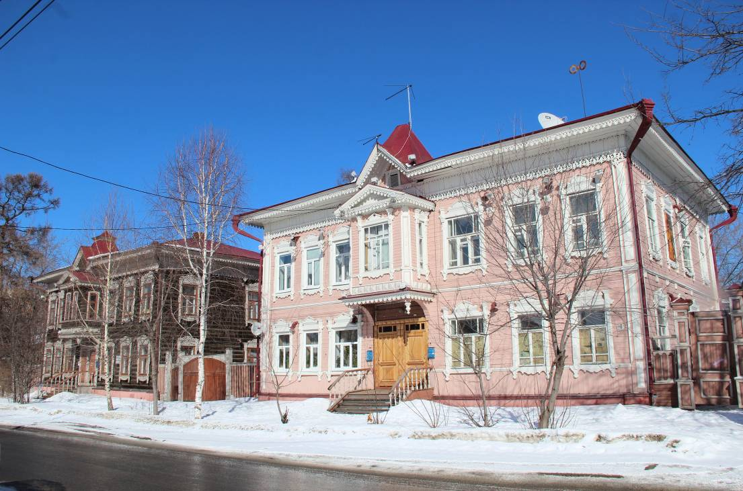
Видовая точка № 1.
Общий вид здания в строчке застройки ул. Дзержинского
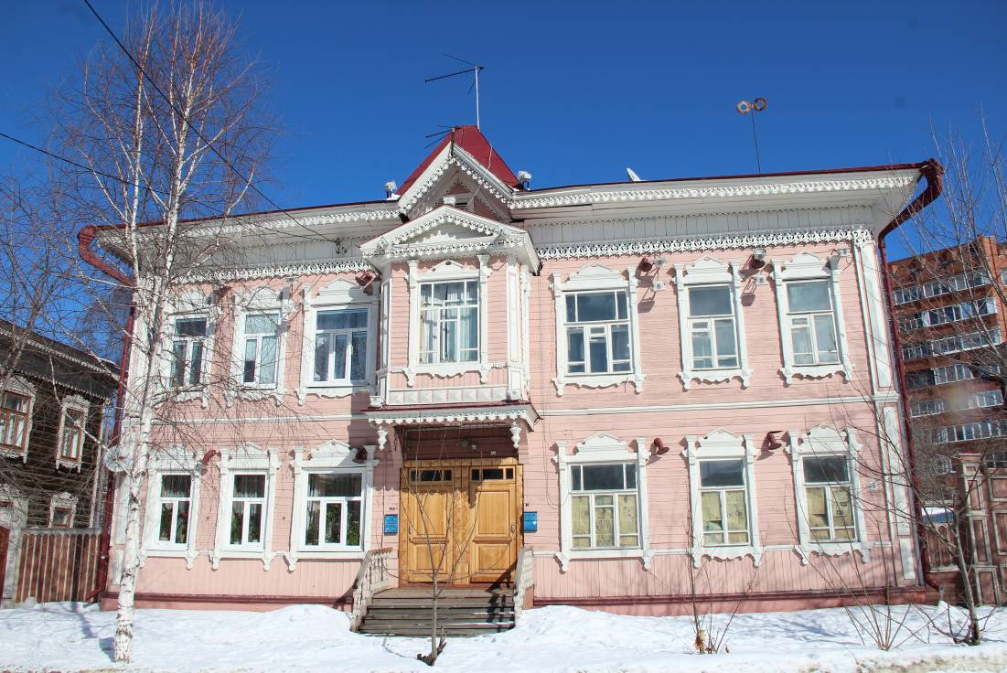
Видовая точка № 2.
Главный западный фасад здания
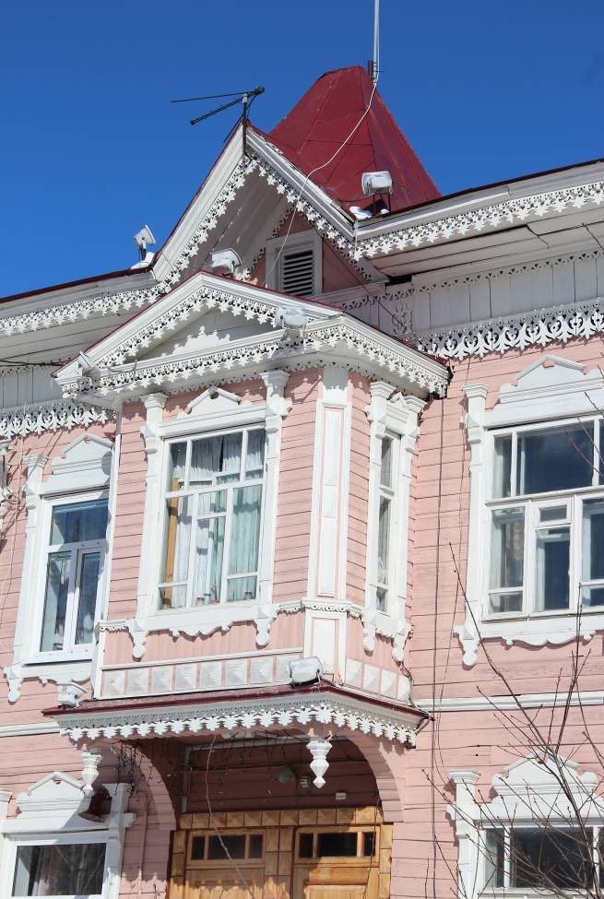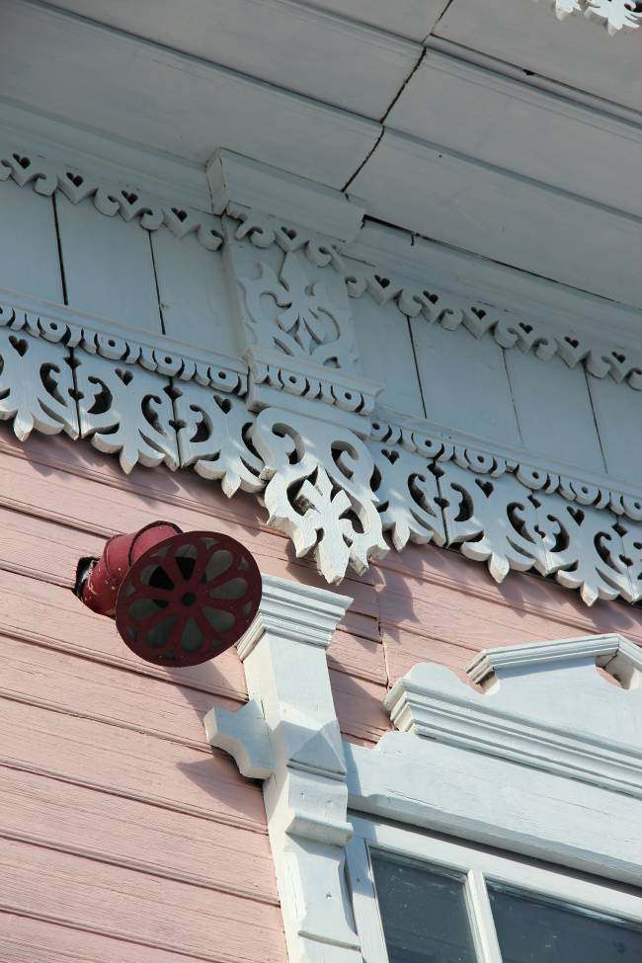
Видовая точка № 3.  Фрагмент главного фасада, эркер | Видовая точка № 4.  Фрагмент южного фасада
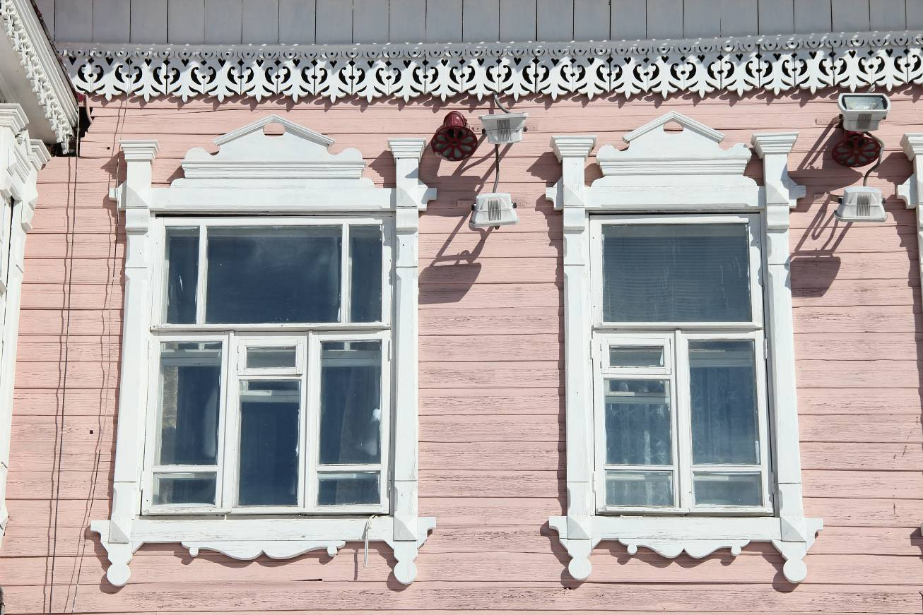
Видовая точка № 5.
Окна второго этажа главного западного фасада
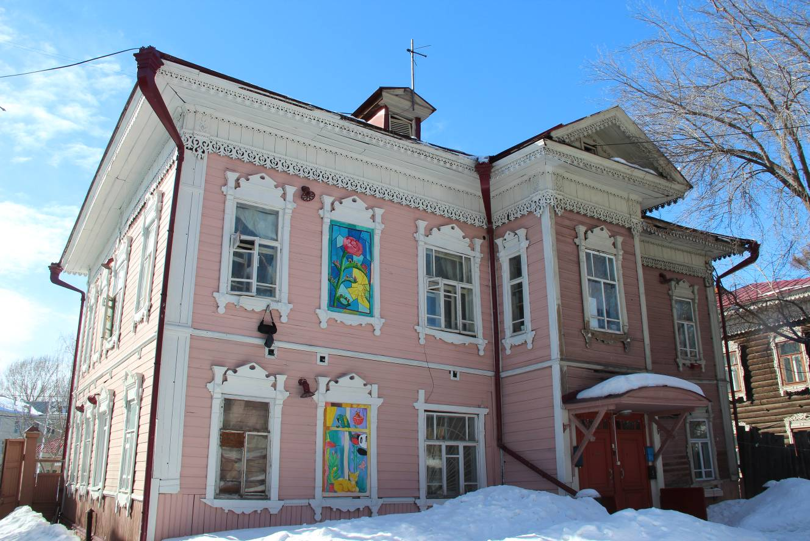
Видовая точка № 6.
Восточный фасад здания, вид с территории двора

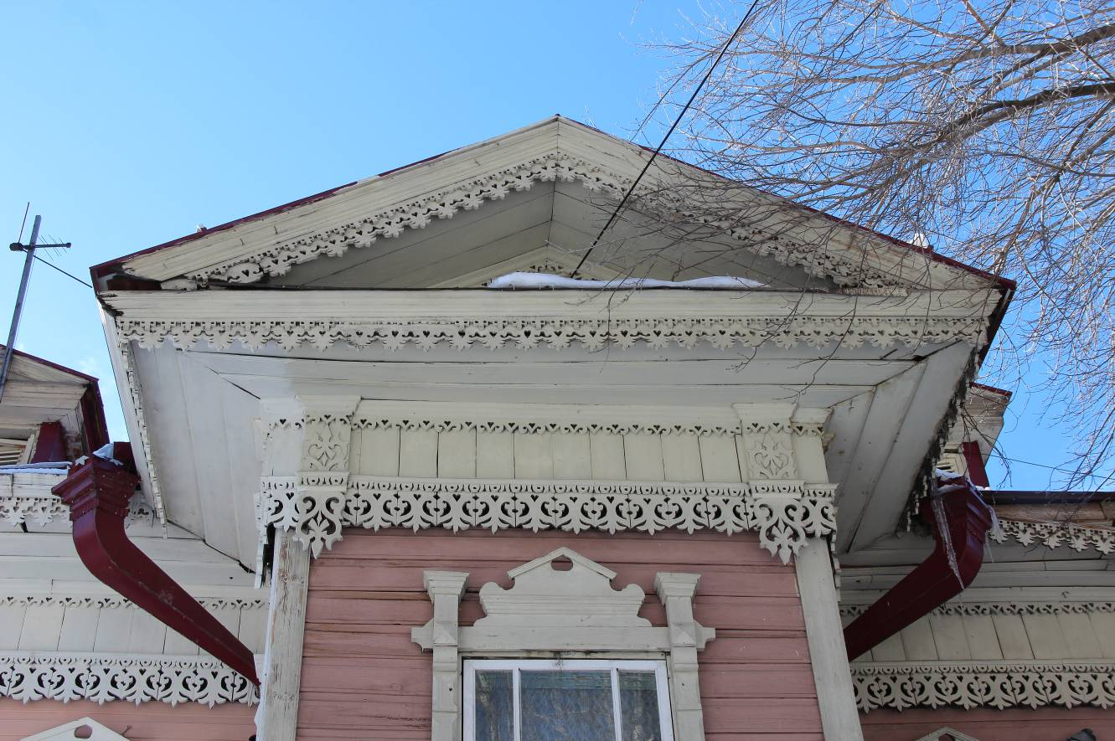
Видовая точка № 7.
Фронтон ризалита дворового восточного фасада
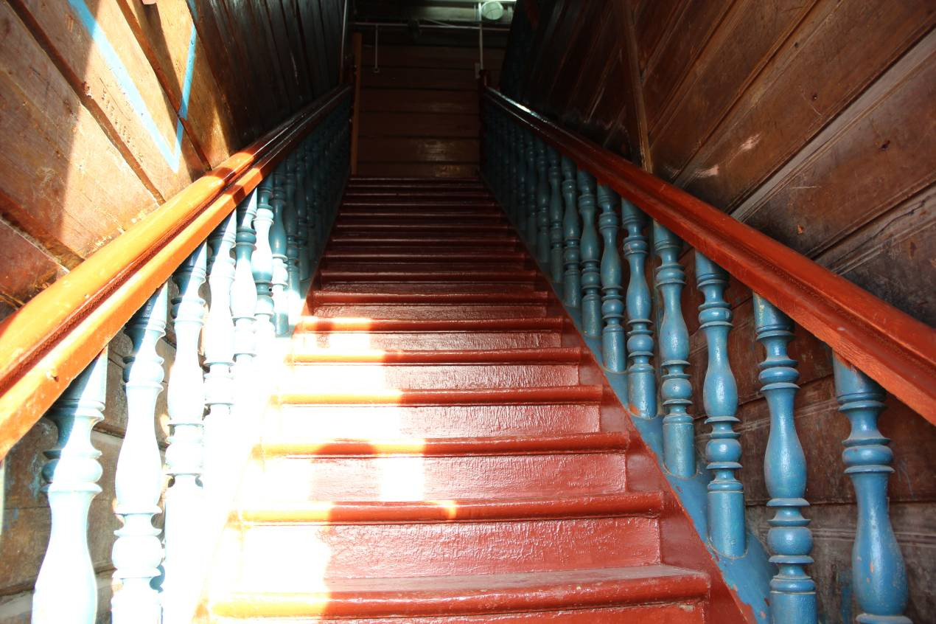
Видовая точка № 8.
Деревянная одномаршевая лестница парадного входа (Воловодова О.В., 2014)

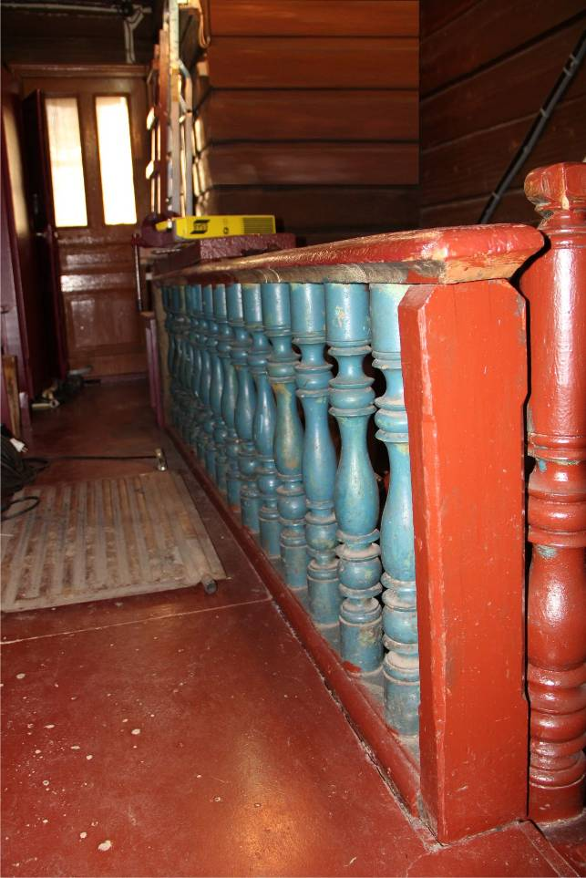
Видовая точка № 9.
Деревянное ограждение лестничной площадки в уровне 2 этажа (Воловодова О.В., 2014)

